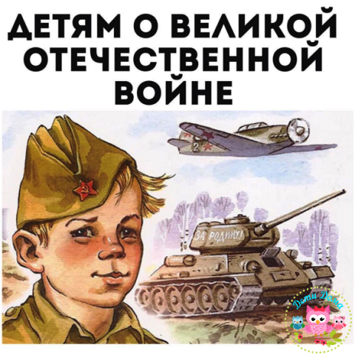
Фильмы для детей о Великой Отечественной войне
Дорогие ребята! По вашей просьбе делаю страничку, на которой собираем интересные экранизации книг о ВОВ и просто хорошие фильмы о годах Великой Отечественной войны.
Паустовский "Солдатская сказка"
Мультфильм - 1983 г.
Х/Ф "Мишка принимает бой"

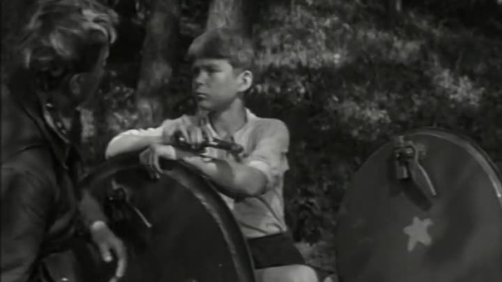
22 июня 1941 года. Обычное утро в обычном пионерском лагере у самой границы. Дети плещутся на речке, и спускающийся с неба десант воспринимают с восторгом, полагая, что идут учения. Но это немцы. Они сгоняют детей в лагерь, обносят его колючей проволокой и объявляют, что скоро всех отправят в Германию. Находящийся неподалеку батальон советских танков, попытался прорваться к детям на выручку, но был разбит. Уцелел только один танк и танкист дядя Вася (М. Чигарев). На него-то случайно и натыкается Мишка Скворцов, которому немцы поручили сжечь пионерские галстуки, а он их обманул и из лагеря сбежал. Обрадованный такой встрече, Мишка просит дядю Васю помочь выручить ребят из немецкого плена. Танкист соглашается. На единственном танке с одним маленьким помощником начинается операция по спасению юных пионеров.

Х/Ф "Мама, я жив!" (1985)
Режиссер: Игорь Добролюбов
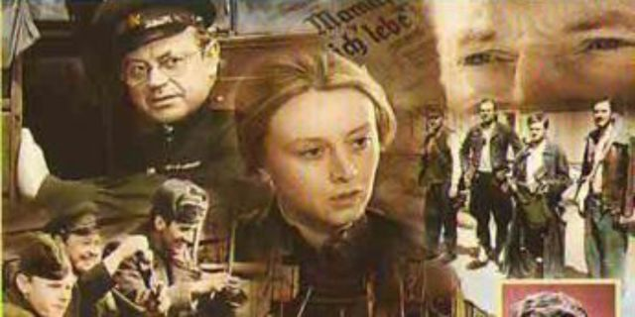
Шел 1943 год. Двенадцатилетний Петька Дым попадает в партизанский отряд. Опасаясь за жизнь маленького разведчика, командир отряда отправляет его в лесную школу. Однажды партизанское командование перед тем, как выйти в опасный рейд, решает вывезти школу в освобожденный от немцев район. Появившиеся фашисты не дают партизанам возможности посадить детей на прибывший самолет...
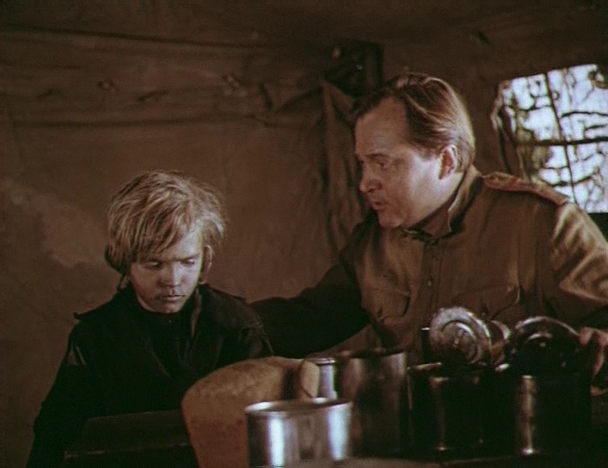
Х/Ф "Сын полка"
По книге Валентина Катаева
Советские разведчики после очередного сражения приводят в полк мальчика. Привязавшись к мальчугану, командир батареи решает усыновить его, однако в одном из боев погибает - и тогда полк берет на себя заботу о сироте.

Х/Ф "Воровка книг"
Потрясающий фильм по книге Маркуса Зусака "Книжный вор"
Германия, начало 1939 года, канун Второй мировой войны. Ангел Смерти готовится к новой трудной работе - возносить тех, кто погибнет от рук фашизма. Девятилетняя Лизель переезжает в Мюнхен к своим приемным родителям и с их помощью учится читать. С каждым днем чтение становится ее жизненной потребностью, и Лизель начинает воровать книги — единственную отраду ее жизни. Все, что она узнает из них, помогает ей понять события, происходящие вокруг нее — гонение на евреев, антифашистское движение, унижения и голод. Все это, в конце концов, сложится в ее собственную историю, историю ее жизни.

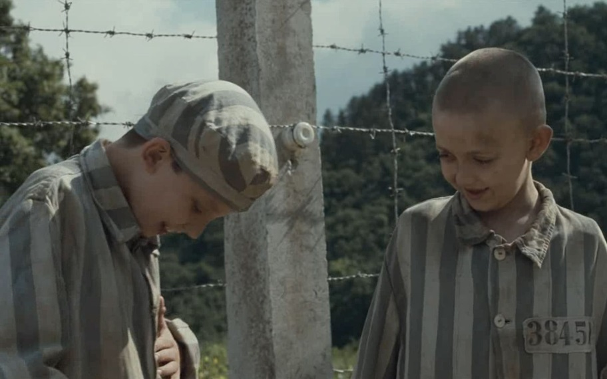
Х/Ф "Мальчик в полосатой пижаме"
История, происходящая во время Второй мировой войны и показанная сквозь глаза невинного и ничего не подозревающего о происходящих событиях Бруно, восьмилетнего сына коменданта концентрационного лагеря. Его случайное знакомство и дружба с еврейским мальчиком по другую сторону ограды лагеря, в конечном счете, приводит к самым непредсказуемым и ошеломительным последствиям.

Х/Ф "Пятерка отважных"
Жанр: военный фильм, детский фильм, приключения
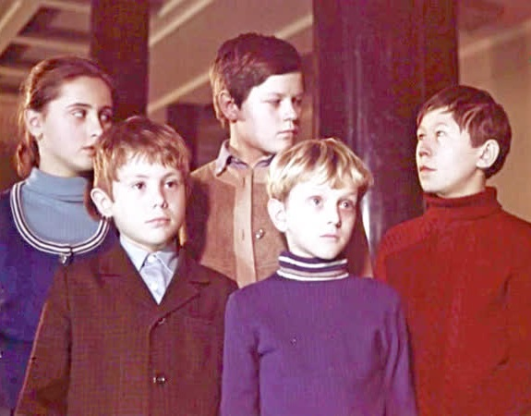
Действие происходит в пограничном городке в первые дни Второй мировой войны. Не зная, что взрослые готовятся к партизанской войне, пятеро отважных ребят решают действовать самостоятельно. В местах недавних боев мальчишки собирают оружие, чтобы осуществить две дерзкие операции: освободить пленных из лагеря и взорвать склад с боеприпасами...

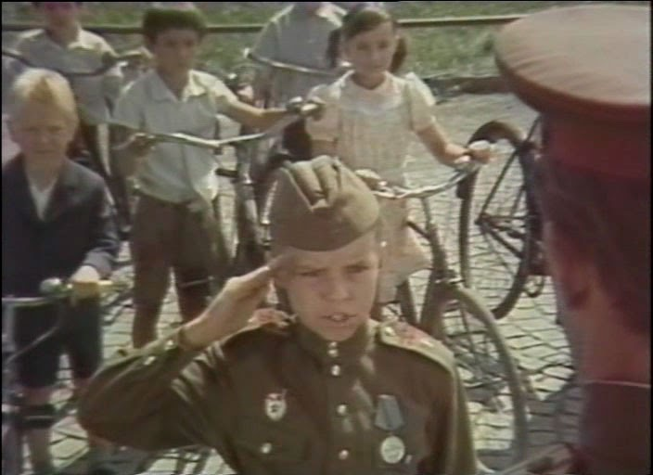
Х/Ф "Маленький сержант" (1975г.)
Одиннадцатилетнего Бориску фашисты замуровали в бочку и бросили в реку. Эту бочку, с надписью «Внимание — мины!» под огнем противника вытащил на берег лейтенант Алексей, и мальчик стал сыном полка. А через три года Бориске присвоили звание сержанта медицинской службы...

Х/Ф "И ты увидишь небо" (1978)
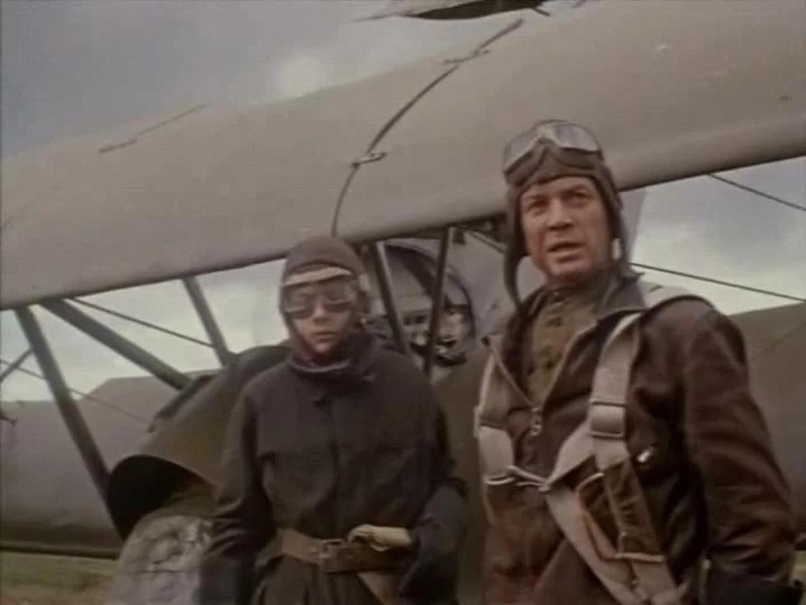
Август 1944 года. На командном пункте авиационного полка легендарный летчик, Герой Советского Союза - генерал Н. П. Каманин. Ему необходимо срочно доставить пакет на плацдарм, где в окружении немцев героически сражается одна из частей Красной армии. Но все самолеты из эскадрильи связи разбиты, летчики погибли, а перед ним стоит 15-тилетний щуплый паренек - его сын Аркадий, готовый вылететь туда на последнем исправном самолете...

Х/Ф "Жила-была девочка" (1944)
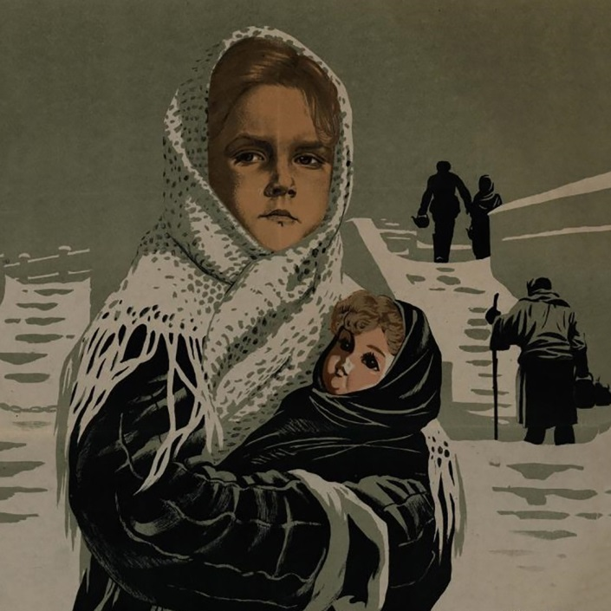
История двух маленьких блокадниц в осажденном Ленинграде - 7-летней Настеньки и 5-летней Катеньки. Голод, холод, путешествия через вымерзший город к Неве с санками за водой, смерть матери, ранение - все это выпало на долю детей, перенесших наравне со взрослыми все тяготы войны.

Х/Ф "Бесстрашные дети" (2016)
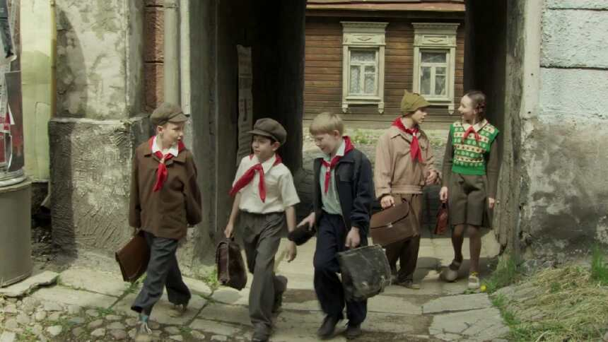
1941 год. Начало войны. Пионеры в своей деревне поклялись до последнего вздоха бить врага. Очень душевный фильм.

Х/Ф "Суровый урок"
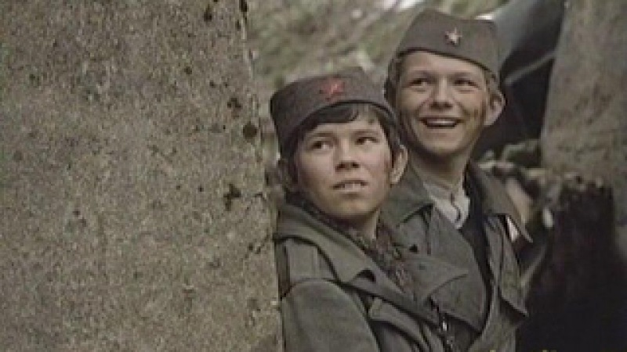
Новый фильм о патриотизме и самопожертвовании советских детей в борьбе с оккупантами. Они были героями, подрывая и сжигая все, что было немецким, и не осознавая весь смертельный риск и ужасные последствия, они все равно шли, как в последний раз..

